
Шрамко Ю.А. 3 класс. Физическая культура. 28.04.2022
Урок №67 Тема 7 (17ч.) Бадминтон
Тема. Правильное перемещение по площадке: к сетке, к боковым линиям, на заднюю линию.
Цель урока: улучшение навыков перемещения по корту.

-Доброе утро! Сегодня мы начнем наш урок с утренней зарядки. Утренняя зарядка поможет зарядиться энергией и хорошим настроением на весь день.

Просмотрите
https://www.youtube.com/watch?v=C66mOHXfmY0
https://www.youtube.com/watch?v=-xV4LdVDGCA
Домашнее задание.
Выполните упражнения 1 подхода по 8-12 раз-1 упражнение

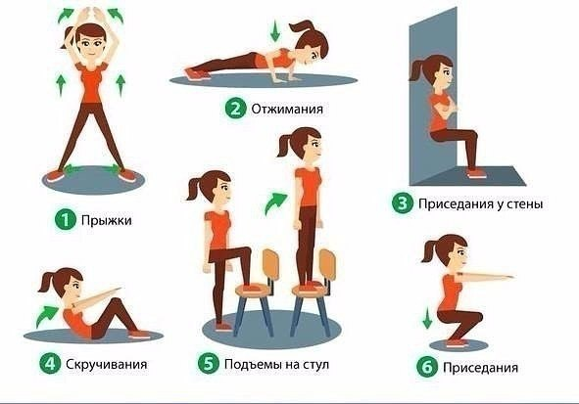

Отписаться о выполнении задания и приложить видео!

Для обратной связи можно использовать электронную почту shramko.iu@yandex.ru, социальные сети ВК, ОК, мессенджеры WhatsApp и Viber.

Спасибо за внимание, желаю всем успехов и здоровья, до новых встреч!

